6 年 班
姓名：

組合作文：
有一個作家寫了一段優美的文章，沒想到寫好的文章被狂風暴雨吹走了。作家苦苦追趕之下，總算撿回來了，但是稿紙已經四分五裂，句子的前後順序也弄亂了。請你幫忙這名作家，重新組合這段文字，並且用類似的寫作方式寫出兩段（每段不超過一百五十個字）。

這世界還有什麼不如意？
風啊風
讓我擦乾你臉上的淚珠。
太陽開心的織著金黃的絲線，
別呼呼的哭，
睜開眼睛，
仰望天空，
小草披上翠綠的新衣，
遙望大海，
浪花牽著手翻筋斗，
貝殼躺在沙灘靜靜的日光浴。
俯瞰大地，
花朵露出甜美的笑容，
白雲忘情的追逐、嬉戲。

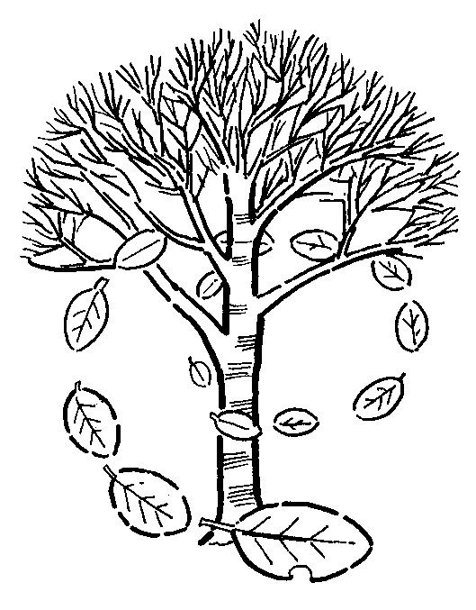
老師的話：
這是一篇打亂的童詩，想重新組合，要先確定主詞是誰，把主詞拿到最前面，按照寫景的順序「由遠而近」，逐步組合完成，組合的前後順序沒有一定的標準答案，就看你怎樣來詮釋它。
另外在「仿寫」時，我們也可以用大自然為主題，包括「小河、樹林、月亮、星辰……」，以關心的口吻切入「小河弟弟，你為什麼哭泣？」然後用擬人法的句子寫出一篇優美的童詩。

畫畫看（把意象畫出來）：
（ ）

完成日期： 家長簽名：

